～～～サウンドテーブルテニス技術講習会参加者募集のお知らせ～～～

若者から高齢者まで、誰でも手軽に楽しめる視覚障害者のスポーツ、それがサウンドテーブルテニスです。
このたび神奈川県サウンドテーブルテニス協会では、一般の方々にこの競技を広く知っていただくと共に、楽しみながら、ボランティアや、練習相手や、審判員として活動して下さる方を求めています。
つきましては、以下の通りボランティア技術講習会を開催することになりましたので、ぜひご参加下さいますようご案内いたします。

日時：７月７日（日） １０時１５分～１５時（受付１０時）
会場：神奈川県ライトセンター体育館
交通：相鉄線二俣川駅下車徒歩１５分
北口より相鉄バス：運転免許センター循環「ライトセンター前」下車
内容：サウンドテーブルテニスへの理解を深めると共に体験やジャッジを学ぶ
対象：この競技に興味のある方であれば年齢・性別は問いません
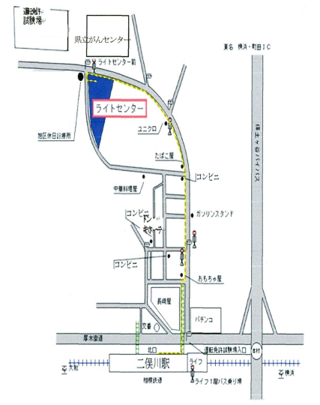
持物：昼食、筆記用具、上履き

締切：６月３０日（日） 傷害保険に加入しますので、あらかじめ申し込みをお願いします
お申込・お問合せ：神奈川ライトハウス
STT事務局
連絡先：電話 ０４６－２０５－６０４０
FAX ０４６－２０５－６９７１

～～～音をたよりにラケットふれば
心も体もリフレッシュ～～～

